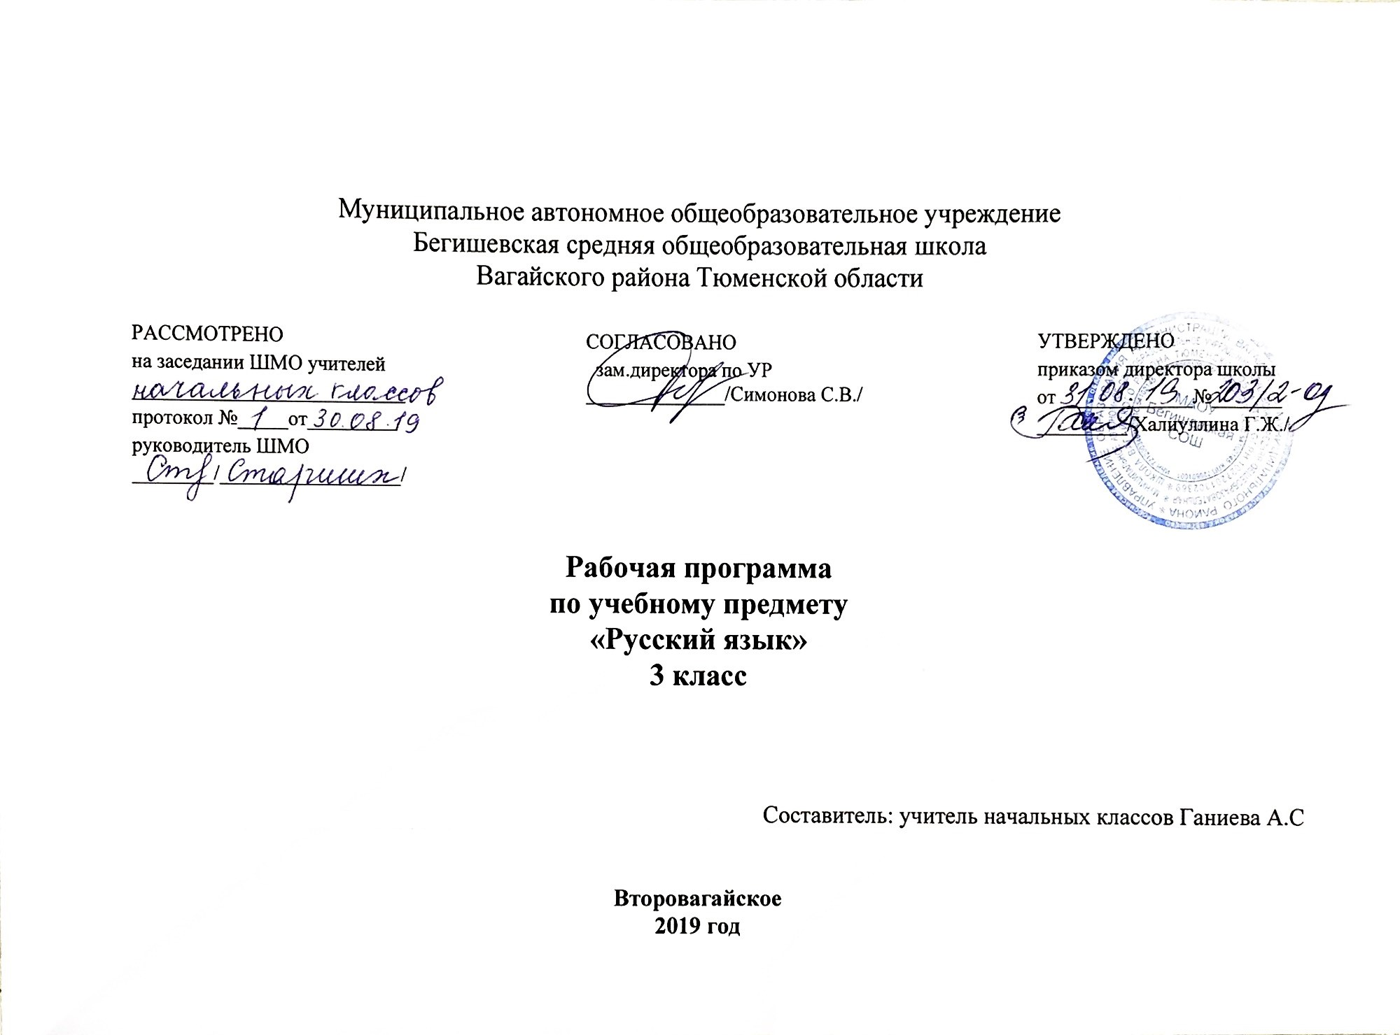

Планируемые результаты освоения учебного предмета «Русский язык» 3 класс
Личностные:
- осознание языка как основного средства человеческого общения;
- восприятие русского языка как явление национальной культуры;
- понимание того, что правильная устная и письменная речь является показателем индивидуальной культуры человека;
- способность к самооценке на основе наблюдения за собственной речью;
- способность к итоговому и пооперационному самоконтролю;
- овладение словами речевого этикета.
Метапредметные:
- умение использовать язык с целью поиска необходимой информации в различных источниках для решения учебных задач; способность ориентироваться в целях, задачах, средствах и условиях общения;
- умения выбирать адекватные языковые средства для успешного решения коммуникативных задач (диалог, устные монологические высказывания, письменные тексты) с учетом особенностей разных видов речи, ситуации общения понимание необходимости ориентироваться на позицию партнера, учитывать различные мнения и координировать различные позиции в сотрудничестве с целью успешного участия в диалоге;
- стремление к более точному выражению собственного мнения и позиции;
- умение задавать вопросы;
- самостоятельно формулировать тему и цели урока, составлять план решения учебной проблемы совместно с учителем, работать по плану, сверяя свои действия с целью, корректировать свою деятельность;
- умение анализировать, сравнивать, классифицировать, установление причинных связей и зависимостей между объектами;
- умение работать с таблицами, схемами, моделями;
- умение представлять учебный материал в виде схем, моделей;
- умение анализировать учебные тексты из разных предметных областей (математические, познавательные и др.) с точки зрения лингвистики;
- вычитывать все виды текстовой информации: фактуальную, подтекстовую, концептуальную;
- пользоваться разными видами чтения: изучающим, просмотровым, ознакомительным.
Познавательные:
- обучающиеся научатся, получат возможность научиться:
- • свободно ориентироваться в корпусе учебных словарей, быстро находить нужную словарную статью;
- • свободно ориентироваться в учебной книге: уметь читать язык условных обозначений; находить нужный текст по страницам «Содержание» и «Оглавление»; быстро находить выделенный фрагмент текста, выделенные строчки и слова на странице и развороте; находить в специально выделенных разделах нужную информацию;
- • работать с текстом (на уроках развития речи): выделять в нем тему и основную мысль (идею, переживание); выделять информацию, заданную аспектом рассмотрения, и удерживать заявленный аспект;
- • работать с несколькими источниками информации (с частями учебной книги, в одной из которых – система словарей; тетрадью для самостоятельной работы и дополнительными источниками информации – другими учебниками комплекта, библиотечными книгами, сведениями из Интернета); текстами и иллюстрациями к текстам.
Коммуникативные:
а) в рамках коммуникации как сотрудничества:
• работать с соседом по парте, в малой группе, в большой группе: распределять между собой работу и роли, выполнять свою часть работы и встраивать ее в общее рабочее поле;
б) в рамках коммуникации как взаимодействие:
• понимать основание разницы между двумя заявленными точками зрения, двумя позициями и мотивированно присоединяться к одной из них или отстаивать собственную точку зрения;
• находить в учебнике подтверждение своей позиции или высказанным сквозными героями точкам зрения, используя для этой цели в качестве аргументов словарные статьи, правила, таблицы, модели.
Регулятивные:
• осуществлять самоконтроль и контроль полученного результата.

Содержание учебного предмета «Русский язык»
(170 часов)
Фонетика и орфография (20 час)
Закрепление общего правила обозначения фонетических чередований на письме: чередующиеся в одном и том же корне звуки обозначаются на письме одинаково, в соответствии с проверкой. Различные способы проверок подобных написаний. Понятие об орфограмме. Виды изученных орфограмм. Написание двойных согласных в корне слова и на стыках морфем. Правописание наиболее употребительных приставок, приставки с-, приставок на -с, -з. Правописание предлогов. Разграничение на письме приставок и предлогов. Представление о «беглом гласном» звуке. Написание суффиксов -ик-/-ек- с учетом беглого гласного. Написание суффикса -ок- после шипящих. Звукобуквенный разбор слова.
Лексика (15 ч)
Многозначность слова. Прямое и переносное значение слова. Омонимы. Способы разграничения многозначных и омонимичных слов. Синонимы. Отличия однокоренных слов от синонимов и омонимов. Антонимы.
Происхождение слов. Использование сведений о происхождении слов при решении орфографических задач..
Морфемика и словообразование (20 ч)
Образование слов с помощью суффиксов. Образование слов с помощью приставок. Образование слов с помощью приставки и суффикса одновременно. Сложные слова с соединительными гласными. Чередования звуков, видимые на письме (исторические чередования). Системность подобных чередований при словообразовании и словоизменении. Разбор слова по составу.
Морфология (70 ч)
Понятие о частях речи
Имя существительное как часть речи. Категориальное значение (значение предметности). Разряды по значению (на уровне наблюдения). Одушевленность. Значение числа. Изменение по числам. Значение рода. Синтаксическое значение падежа (изменение слова для связи с другими словами в предложении). Склонение как изменение по числам и падежам. Синтаксическая функция имен существительных в предложении. Три склонения существительных. Правописание безударных падежных окончаний. Написание о-ё после шипящих и ц в падежных окончаниях существительных. Написание существительных с суффиксом -ищ-. Морфологический разбор имени существительного. Имя прилагательное как часть речи. Категориальное значение (значение признака). Начальная форма. Зависимость от имени существительного в значениях числа, рода и падежа. Значение числа. Склонение (твердый и мягкий варианты). Синтаксическая функция имен прилагательных в предложении. Правописание безударных падежных окончаний. Традиционное написание окончания -ого.
Местоимение как часть речи (общее представление). Категориальное значение (значение указания на имя). Личные местоимения. Изменение по лицам и числам. Глагол как часть речи (значение действия). Категориальное значение. Неопределенная форма глагола как его начальная форма. Суффикс неопределенной формы -ть (-ти, -чь). Суффикс -л- глагола прошедшего времени. Другие глагольные суффиксы -а, -е, -и, -о, -у, -я, постфиксы -ся (сь). Изменение по временам. Изменение по числам. Изменение в прошедшем времени по родам. Изменение в настоящем и будущем времени по лицам. Связь форм лица с личными местоимениями. Синтаксическая функция глаголов в предложении.
Различение написания -ться и -тся в глаголах, стоящих в неопределенной форме и в формах 3 л. ед. и мн. ч.
Синтаксис (15 ч)
Понятие о главных и неглавных членах предложения. Подлежащее и сказуемое как основа предложения. Значение второстепенных членов предложения. Понятие дополнения, обстоятельства, определения. Формирование умения ставить смысловые и падежные вопросы к разным членам предложения. Формирование умения составлять схему предложения. Разбор простого предложения по членам предложения.
Лексикография
Использование учебных словарей: толкового, словаря устойчивых выражений, орфографического (словарь «Пиши правильно»), обратного, орфоэпического (словарь «Произноси правильно»), этимологического (Словарь происхождения слов) для решения орфографических и орфоэпических задач, а также задач развития речи.
Развитие речи с элементами культуры речи (30 ч)
Построение текста. Выделение в тексте смысловых частей. Подбор заголовков к каждой части текста и к тексту в целом. Составление плана текста. Использование плана для пересказа текста, устного рассказа по картине, написания изложения и сочинения. Освоение изложения как жанра письменной речи. Различение текста-описания и текста-повествования. Обнаружение в художественном тексте разных частей: описания и повествования. Сочинение по наблюдениям с использованием описания и повествования. Сравнение научно-популярных и художественных текстов (интегрированная работа с авторами комплекта по окружающему миру). Различение развернутого научного сообщения на заданную тему и словарной статьи на эту же тему. Определение темы и основной мысли живописного п

Тематическое планирование

№ п/п | Наименование разделов и тем | Кол-во  часов
1 | Что такое орфограмма. Повторение знакомых орфограмм | 1
2 | Что такое орфограмма. Повторение знакомых орфограмм | 1
3 | Что такое орфограмма. Повторение знакомых орфограмм | 1
4 | Что такое орфограмма. Повторение знакомых орфограмм | 1
5 | Развитие речи с элементами культуры речи.  Для чего нужна речь. Словарный диктант. | 1
6 | Звукобуквенный разбор слова | 1
7 | Звукобуквенный разбор слова. Проверочная работа по орфографии | 1
8 | Части речи. Имя существительное | 1
9 | Части речи. Имя существительное | 1
10 | Развитие речи с элементами культуры речи.  Какие бывают предложения | 1
11 | Части речи. Имя прилагательное | 1
12 | Части речи. Имя прилагательное | 1
13 | Части речи. Глагол | 1
14 | Входной контрольный диктант с грамматическим заданием (35мин) | 1
15 | Работа над ошибками. Части речи. | 1
16 | Развитие речи с элементами культуры речи. Какие бывают предложения | 1
17 | Части речи | 1
18 | Многозначность слова. Прямое и переносное значение слова | 1
19 | Многозначность слова. Прямое и переносное значение слова | 1
20 | Развитие речи с элементами культуры речи.  Текст, его тема  и основная мысль | 1
21 | Многозначность слова. Прямое и переносное значение слова | 1
22 | Части речи. Местоимение | 1
23 | Части речи. Местоимение | 1
24 | Предлоги и приставки Словарный диктант. | 1
25 | Развитие речи с элементами культуры речи.  Последовательность предложений в тексте. | 1
26 | Научные названия главных членов предложения | 1
27 | Синонимы | 1
28 | Изменение  существительных по числам | 1
29 | Изменение  существительных по падежам | 1
30 | Развитие речи.  Работа с картиной Клода Моне «Прогулка». Обучающее сочинение | 1
31 | Работа над ошибками. Именительный падеж | 1
32 | Родительный падеж | 1
33 | Дательный  падеж | 1
34 | Винительный падеж | 1
35 | Контрольный диктант с грамматическим заданием за I четверть | 1
36 | Работа над ошибками  Развитие речи с элементами культуры речи.  Главное переживание автора, выраженное в тексте. | 1
37 | Творительный падеж | 1
38 | Творительный падеж Словарный диктант. | 1
39 | Предложный падеж | 1
40 | Изменение  существительных по падежам | 1
41 | Развитие речи с элементами культуры речи.  Работа с картиной Аркадия Рылова «Зеленый шум». | 1
42 | Антонимы | 1
43 | Антонимы | 1
44 | Развитие речи с элементами культуры речи.  План текста | 1
45 | Различение  падежей | 1
46 | Различение  падежей | 1
47 | Развитие речи с элементами культуры речи.  Порядок абзацев в тексте | 1
48 | Различение  падежей | 1
49 | Различение падежей. Проверочная работа | 1
50 | Работа над ошибками. Что такое устойчивые выражения | 1
51 | Склонения имен существительных | 1
52 | Развитие речи с элементами культуры речи.  Устное изложение | 1
53 | Существительные первого склонения | 1
54 | Существительные первого склонения | 1
55 | Существительные второго склонения | 1
56 | Существительные второго склонения | 1
57 | Развитие речи с элементами культуры речи.  Письменное изложение | 1
58 | Существительные третьего склонения | 1
59 | Существительные третьего склонения | 1
60 | Написание удвоенной буквы согласного на границе частей слова | 1
61 | Написание удвоенной буквы согласного на границе частей слова | 1
62 | Развитие речи с элементами культуры речи.  Азбука вежливости. Как писать письмо | 1
63 | Написание удвоенной буквы согласного на границе частей слова | 1
64 | Написание удвоенной буквы согласного на границе частей слова | 1
65 | Различение склонений существительных. Правописание падежных окончаний | 1
66 | Различение склонений существительных Правописание падежных окончаний | 1
67 | Развитие речи с элементами культуры речи.  Текст-описание  и текст-повествование | 1
68 | Различение склонений существительных. Правописание падежных окончаний | 1
69 | Различение склонений существительных. Правописание падежных окончаний | 1
70 | Правописание падежных окончаний | 1
71 | Контрольная работа (тест) за 1 полугодие | 1
72 | Работа над ошибками.  Развитие речи с элементами культуры речи. Работа с картиной Валентина Серова «Портрет Мики Морозова». Устное сочинение | 1
73 | Второстепенные члены предложения. Обстоятельства | 1
74 | Второстепенные члены предложения. Обстоятельства | 1
75 | Второстепенные члены предложения. Дополнения | 1
76 | Развитие речи с элементами культуры речи. Работа с картиной Клода Моне «Лондон. Парламент». Письменное сочинение
77 | Второстепенные члены предложения. Дополнения | 1
78 | Второстепенные члены предложения. Задание для членов клуба | 1
79 | Безударные окончания существительных в единственном числе | 1
80 | Безударные окончания существительных в единственном числе | 1
81 | Безударные окончания существительных в единственном числе | 1
82 | Как пишутся приставки | 1
83 | Развитие речи  с элементами культуры речи. Текст-описание  и текст-повествование | 1
84 | Как пишутся приставки | 1
85 | Как пишутся приставки | 1
86 | Безударные окончания существительных  в единственном числе | 1
87 | Безударные окончания существительных  в единственном числе. Проверочная работа | 1
88 | Развитие речи  с элементами культуры речи.  Устное изложение | 1
89 | Безударные окончания существительных в единственном числе | 1
90 | Значения слов. Повторение старого и открытие нового | 1
91 | Значения слов. Повторение старого и открытие нового | 1
92 | Безударные окончания существительных в единственном числе. Окончания существительных 1-го и 2-го склонения | 1
93 | Развитие речи с элементами культуры речи.  Письменное изложение | 1
94 | Безударные окончания существительных в единственном числе. Окончания существительных 1-го и 2-го склонения | 1
95 | Слова с удвоенной согласной, пришедшие из других языков | 1
96 | Безударные окончания существительных в единственном числе. Окончания существительных 3-го склонения | 1
97 | Безударные окончания существительных в единственном числе. Окончания существительных 3-го склонения | 1
98 | Развитие речи  с элементами культуры речи.  Составляем рассказ по рисунку | 1
99 | Слова с удвоенной согласной, пришедшие из других языков | 1
100 | Написание букв «о» и «е» после шипящих и «ц»  в окончаниях существительных | 1
101 | Написание букв «о» и «е» после шипящих и «ц»  в окончаниях существительных | 1
102 | Написание букв «о» и «е» после шипящих и «ц»  в окончаниях существительных | 1
103 | Развитие речи  с элементами культуры речи.  Учимся писать сочинение | 1
104 | Написание букв «о» и «е» после шипящих и «ц»  в окончаниях существительных | 1
105 | Жизнь корня в составе слов разных частей речи | 1
106 | Жизнь корня  в составе слов разных частей речи | 1
107 | Слова с удвоенной согласной, пришедшие из других языков | 1
108 | Развитие речи  с элементами культуры речи.  Азбука вежливости | 1
109 | Окончания существительных во множественном числе | 1
110 | Окончания существительных во множественном числе в именительном падеже | 1
111 | Окончания существительных во множественном числе в родительном падеже | 1
112 | Окончания существительных во множественном числе в родительном падеже | 1
113 | Развитие речи  с элементами культуры речи.  Научный текст | 1
114 | Написание существительных с суффиксом -ищ- | 1
115 | Написание существительных с суффиксом -ищ- | 1
116 | Окончания существительных во множественном числе в разных падежах | 1
117 | Окончания существительных во множественном числе в разных падежах | 1
118 | Развитие речи  с элементами культуры речи.  Работа с картиной Ивана Шишкина «Дубовая роща». Устное сочинение | 1
119 | Окончания существительных во множественном числе в разных падежах | 1
120 | Написание суффикса -ок- после шипящих | 1
121 | Контрольный диктант с грамматическим заданием (35мин) | 1
122 | Работа над ошибками. Написание суффикса -ок- после шипящих | 1
123 | Развитие речи  с элементами культуры речи.  Устное изложение | 1
124 | Изменение прилагательных по родам и числам | 1
125 | Изменение прилагательных по падежам | 1
126 | Изменение прилагательных по падежам | 1
127 | Окончания прилагательных мужского и среднего рода в именительном и винительном падежах | 1
128 | Развитие речи  с элементами культуры речи.  Письменное изложение | 1
129 | Окончания прилагательных мужского и среднего рода в именительном и винительном падежах | 1
130 | Окончания прилагательных мужского и среднего рода в родительном и винительном падежах | 1
131 | Падежные окончания прилагательных мужского, среднего и женского рода | 1
132 | Падежные окончания прилагательных мужского, среднего и женского рода | 1
133 | Развитие речи с элементами культуры речи.  Работа с картиной Константина Коровина «Портрет Татьяны Любатович». Устное сочинение | 1
134 | Падежные окончания прилагательных мужского, среднего и женского рода | 1
135 | Чередование звуков в корне слова, видимое на письме. Е и О – беглые гласные звуки | 1
136 | Чередование звуков в суффиксах слов, видимое на письме. Е и О – беглые гласные звуки | 1
137 | Чередование звуков в суффиксах слов, видимое на письме. Е и О – беглые гласные звуки | 1
138 | Развитие речи  с элементами культуры речи.  Азбука вежливости | 1
139 | Склонение прилагательных  во множественном числе | 1
140 | Окончания прилагательных  во множественном числе в именительном и винительном падежах | 1
141 | Окончания прилагательных во множественном числе в родительном, винительном и предложном падежах | 1
142 | Окончания прилагательных  во множественном числе  в дательном  и творительном падежах | 1
143 | Развитие речи  с элементами культуры речи.  Сочиняем басню по картине Готфрида Минда «Кошка  в клетке» | 1
144 | Второстепенные члены предложения. Определения .Проверочная работа | 1
145 | Слова с удвоенной буквой согласного | 1
146 | Начальная форма глагола. Суффикс -ть- (-ти-,  -чь-) | 1
147 | Написание частицы -ся | 1
148 | Другие суффиксы глагола:  -а-, -е-, -и-, -о-, -у-, -я- | 1
149 | Развитие речи с элементами культуры речи.  Устное изложение. Устный рассказ по серии рисунков Херлуфа Бидструпа | 1
150 | Времена глагола. Прошедшее время | 1
151 | Времена глагола. Настоящее время | 1
152 | Времена глагола. Настоящее время | 1
153 | Времена глагола. Будущее время
154 | Промежуточная (годовая) аттестация | 1
155 | Работа над ошибками.  Развитие речи  с элементами культуры речи. Письменное изложение | 1
156 | Времена глагола. Настоящее время | 1
157 | Времена глагола. Прошедшее время | 1
158 | Времена глагола | 1
159 | Развитие речи  с элементами культуры речи.  Работа с картиной Дитца «Охота на редис». Письменное сочинение | 1
160 | Написание «ь» после шипящих во всех формах глагола | 1
161 | Написание «ь» после шипящих во всех формах глагола | 1
162 | Обобщение по теме «Фонетика  и орфография» | 1
163 | Обобщение по теме «Морфемика и словообразование» | 1
164 | Развитие речи  с элементами культуры речи. Работа с картиной Огюста Ренуара «Девочка с лейкой». Устное сочинение | 1
165 | Обобщение  по теме «Лексика» | 1
167 | Обобщение  по теме «Синтаксис» | 1
168 | Обобщение  по теме «Развитие речи» | 1
169 | Развитие речи  с элементами культуры речи. Учимся писать сочинение по наблюдениям | 1
170 | Заседание для членов клуба «Ключ и заря»  Итого: 170 часов | 1

